Катушки индуктивности, изготавливаемые
на предприятии АО «Завод «Метеор»

На нашем предприятии на станке СРН-05М3 изготавливают два основных варианта катушек индуктивности. Для намотки данных изделий применяются:
- каркас собственного производства (материал: фенопласт Э1-340-02 ТУ 2253-097-05015227-2004);
- провод ПЭВТЛ-2 ТУ16-505.446-77 (диаметр от 0,05мм до 0,19мм);
- бумага для изоляции обмоток КОН-2-10 ГОСТ 1908 — 82Е;
- клей БФ-4 собственного производства

При намотке катушек первого варианта (приложение 1, чертеж 2) применяется каркас с двумя секциями (приложение 1, чертеж 1), провод ПЭВТЛ-2 диаметром 0,08мм, бумага для изоляции обмоток КОН-2-10 и клей БФ-4. Намотка осуществляется согласно схеме обмотки, указанной в приложении 2, по следующей технологии:

Первичная обмотка

1. Взять каркас (приложение 1, чертеж 1), надеть каркас на оправку и закрепить его гайкой оправки.
2. Завести конец провода в пропил крайнего ребра каркаса, ближайшего к шпинделю станка.
3. Свободный конец провода закрепить пластилином на шпинделе станка (длина конца не менее 80 мм)
4. Поставить счетчик в нулевое положение.
5. Плавно пустить в ход станок и намотать два — три витка обмотки, проклеить их клеем БФ-4.
6. Намотать первичную обмотку катушки намоткой согласно приложению 2 (таблица 1)
7. Обмотку закрепить клеем БФ-4, промазав последние два — три витка.
8. Отрезать провод от тарной катушки ножницами, оставив вывод длиной не менее 80 мм.
9. Произвести изоляцию первичной обмотки согласно пункту 4 приложения 2.

Вторичная обмотка

1. Взять каркас с намотанной первичной обмоткой, надеть каркас на оправку и закрепить его гайкой оправки.
2. Завести конец провода в пропил среднего ребра каркаса. Свободный конец закрепить на оправке пластилином.
3. Поставить счетчик в нулевое положение.
4. Плавно пустить в ход станок и намотать два — три витка вторичной обмотки. Закрепить начало обмотки в секции каркаса клеем БФ-4.

5. Плавно пустить в ход станок и намотать половину вторичной обмотки в секции каркаса, ближайшей к шпинделю станка, намоткой согласно приложению 2 (таблица 1)
6. Закрепить последние два — три витка полуобмотки клеем БФ-4.
Отрезать провод от тарной катушки и закрепить свободный конец длиной не менее 80 мм пластилином на шпинделе станка.
7. Изменить направление вращения шпинделя станка.
8. Намотать вторую половину вторичной обмотки, повторив пункты 2 — 6 (во вторую секцию)
9. Отрезать провод от тарной катушки ножницами, оставив вывод длиной не менее 80 мм.
10. Выводы катушки свести согласно пункту 5 приложения 2.
11. Произвести изоляцию вторичной обмотки согласно пункту 6 приложения 2.

При намотке катушек второго варианта (приложение 1, чертеж 4) применяется каркас с одной секцией (приложение 1, чертеж 3), провод ПЭВТЛ-2 диаметром 0,08мм, бумага для изоляции обмоток КОН-2-10 и клей БФ-4. Намотка осуществляется согласно схеме обмотки, указанной в приложении 3, по следующей технологии:

Вторичная обмотка

1. Взять каркас (приложение 1, чертеж 3), надеть каркас на оправку, закрепить его гайкой оправки.
2. Закрепить свободный конец провода (длиной не менее 80мм) пластилином на шпинделе станка.
3. Завести конец провода в пропил крайнего ребра каркаса, ближайшего к шпинделю станка.
4. Свободный конец провода закрепить пластилином на шпинделе станка (длина конца не менее 80 мм)
5. Поставить счетчик в нулевое положение.
6. Плавно пустить в ход станок и намотать два — три витка обмотки, проклеить их клеем БФ-4.
7. Намотать вторичную обмотку катушки намоткой согласно приложению 3 (таблица 2)
8. Обмотку закрепить клеем БФ-4, промазав последние два — три витка.
9. Отрезать провод от тарной катушки ножницами, оставив вывод длиной не менее 80 мм.
10. Произвести изоляцию вторичной обмотки согласно пункту 4 приложения 3.

Первичная обмотка

1. Взять каркас с намотанной вторичной обмоткой, надеть каркас на оправку, закрепить его гайкой оправки.

2. Закрепить свободный конец провода (длиной не менее 80мм) пластилином на шпинделе станка.
3. Завести конец провода в пропил крайнего ребра каркаса, ближайшего к шпинделю станка.
4. Свободный конец провода закрепить пластилином на шпинделе станка (длина конца не менее 80 мм.
5. Поставить счетчик в нулевое положение.
6. Плавно пустить в ход станок и намотать два — три витка обмотки, проклеить их клеем БФ-4.
7. Намотать вторичную обмотку катушки намоткой согласно приложению 3 (таблица 2)
8. Обмотку закрепить клеем БФ-4, промазав последние два — три витка.
9. Отрезать провод от тарной катушки ножницами, оставив вывод длиной не менее 80 мм.
10. Выводы первичной обмотки (1-2) и вторичной (3-4) свести согласно чертежу 4 приложения 1
11. Произвести изоляцию вторичной обмотки согласно пункту 6 приложения 3.

Приложение 1 (все размеры даны в миллиметрах)

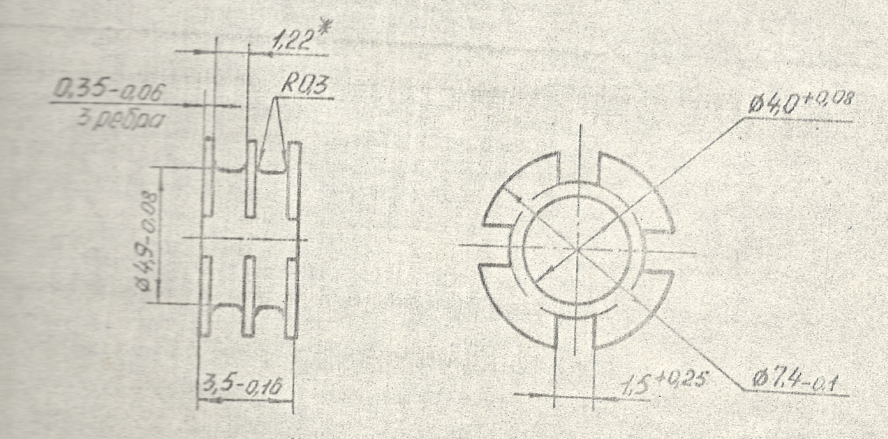
Чертеж 1 «Каркас для катушки (вариант 1)»

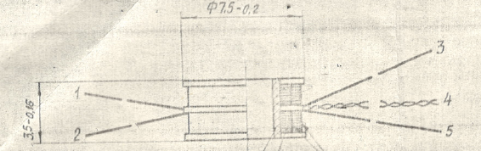
Чертеж 2 «Катушка (вариант 1)»

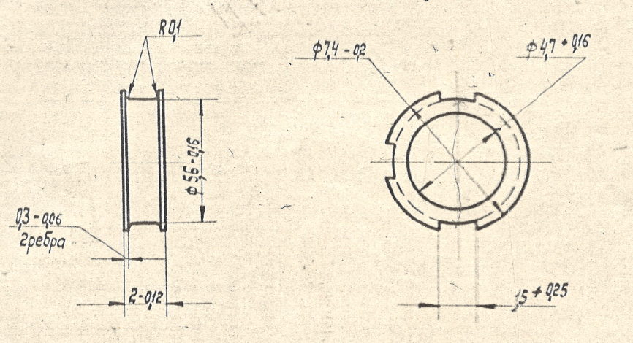
Чертеж 3 «Каркас для катушки (вариант 2)»

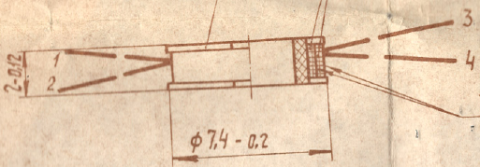

Чертеж 4 «Катушка (вариант 2)»

Приложение 2 «Схема обмотки катушки (вариант 1)»

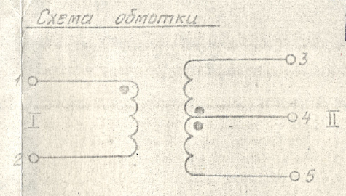

1. Точкой обозначено начало обмотки
2. Обмотки многослойные, рядовые, произвольные
3. Вторичную обмотку мотать проводом ПЭВТЛ-2 ТУ16-505.446-77 диаметром 0,08 мм в каждую секцию от среднего ребра каркаса (Приложение 1, чертеж 1) с взаимно противоположным направлением намотки согласно таблице 1.
4. Вторичную обмотку изолировать от первичной двумя слоями бумаги КОН-2-10 ГОСТ 82Е
5. Выводы первичной обмотки (1-2) свести в один пропил среднего ребра, выводы (3-4-5) — в другой (Приложение 1, чертеж 2)
6. Наружную изоляцию выполнять двумя слоями бумаги КОН-2-10 ГОСТ 1908 - 82Е
7. Концы бумаги должны быть проклеены клеем БФ-4
8. Длина выводов обмоток не менее 60 мм.

Таблица 1 «Количество витков первичной и вторичной обмоток»
Номер обмотки | Число витков |  | Номера выводов
Номер обмотки | В секции каркаса | всего | Номера выводов
Ӏ | 11,5 | 23 | 1-2
ӀӀ | 115 | 230 | 3-4-5

Приложение 3 «Схема обмотки катушки (вариант 2)»

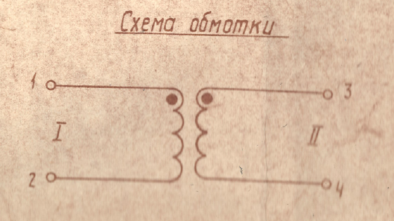

1. Точкой обозначено начало обмотки
2. Обмотки многослойные, рядовые, произвольные
3. Первичную и вторичную обмотку мотать проводом ПЭВТЛ-2 ТУ16-505.446-77 диаметром 0,06 мм согласно таблице 2 на каркас (приложение 1, чертеж 3)
4. Вторичную обмотку изолировать от первичной двумя слоями бумаги КОН-2-10 ГОСТ 1908-77. Закрепить конец бумаги клеем БФ-4
5. Выводы первичной обмотки (1-2) и вторичной (3-4) свести согласно чертежу 4 приложения 1
6. Наружную изоляцию выполнять двумя слоями бумаги КОН-2-10 ГОСТ 1908-77, закрепить конец бумаги клеем БФ-4
7. Вывода катушки должны быть длиной не менее 60 мм

Таблица 2 «Количество витков первичной и вторичной обмоток»
Номер обмотки | Число витков  в секции каркаса | Номера выводов
Ӏ | 16 | 1-2
ӀӀ | 32 | 3-4

